Documentación

Programa: Programacion Multimedia 3D

Autor: Jose Luis Rojas Jimenez
Índice de contenidos

1. Documentación de usuario final: 2
1.1. Guía de usuario 2
1.2. FAQ (Preguntas frecuentes) 2
1.3. Solución de problemas comunes 2
2. Documentación técnica para desarrolladores 3
2.1. Introducción al software 3
2.2. Arquitectura del sistema 3
2.3. Estructura del código 3
2.4. Especificaciones de API 3
2.5. Dependencias y configuraciones 3
3. Guías de instalación y despliegue 4
3.1. Requisitos previos 4
3.2. Instrucciones de instalación 4
3.3. Despliegue 4
3.4. Pruebas y verificación 4
4. Mantenimiento y soporte 5
4.1. Manejo de errores 5
4.2. Registro de cambios (changelog) 5
4.3. Soporte y contacto 5

1. Documentación de usuario final:

1.1. Guía de usuario
Ayuda: Incluye instrucciones sobre cómo utilizar el software. Usa capturas de pantalla, diagramas y ejemplos para hacerla más accesible.
Este software crea una visualización 3D interactiva usando Three.js, donde el usuario puede navegar por un entorno 3D con objetos y luces. El entorno está compuesto por un suelo texturizado, varios objetos 3D (como cubos y esferas), y dos modelos GLTF externos cargados. Además, el usuario puede mover la cámara mediante las teclas del teclado.

Movimiento de la cámara:
Flecha hacia arriba: Mueve la cámara hacia adelante.
Flecha hacia abajo: Mueve la cámara hacia atrás.
Flecha hacia la izquierda: Gira la cámara hacia la izquierda.
Flecha hacia la derecha: Gira la cámara hacia la derecha.

Interactividad
La cámara sigue los movimientos de las teclas del teclado, lo que permite desplazarse por el escenario 3D.
El modelo 3D se puede ver desde diferentes ángulos al mover la cámara.

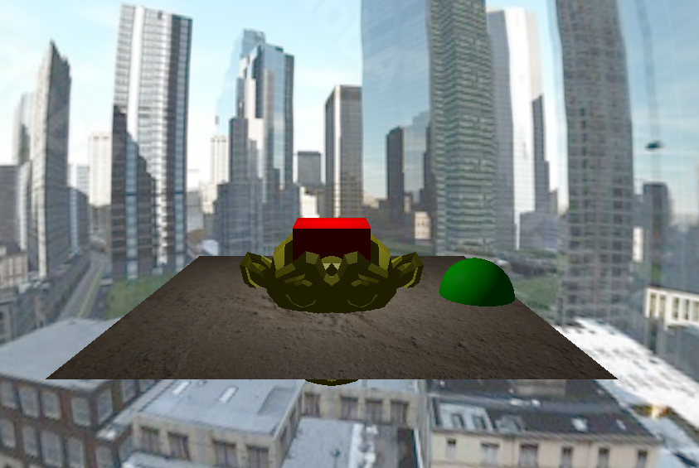

1.2. FAQ (Preguntas frecuentes)
Ayuda: Responde preguntas comunes para facilitar el soporte y resolver dudas rápidamente.
¿Como se que los glb estan correctos?
Asegúrate de que las rutas de los archivos glb estén correctamente configuradas. Si los modelos no se cargan, verifica la consola del navegador para errores de carga.
¿Cómo puedo cambiar el fondo del escenario?
Puedes cambiar el fondo modificando la propiedad escena con un nuevo color
¿Qué puedo hacer si la cámara se mueve demasiado rápido o demasiado lento?
Puedes ajustar la variable para cambiar la velocidad del movimiento de la cámara.

1.3. Solución de problemas comunes
Ayuda: Describe errores comunes que puedan surgir y sus posibles soluciones.
Error: La textura del suelo no se carga correctamente.
Solución: Asegúrate de que la ruta de la imagen suelo.jpg sea correcta y que el archivo esté disponible en el directorio especificado.
Error: La cámara no se mueve correctamente con las teclas.
Solución: Verifica que el script de eventos de teclado esté correctamente enlazado a la función onkeydown. También revisa si las variables x, z y angulo se actualizan correctamente.

2. Documentación técnica para desarrolladores

2.1. Introducción al software
Ayuda: Explica de qué se trata el software, su propósito, características principales y tecnologías utilizadas.
Este software utiliza la biblioteca Three.js para crear un entorno 3D interactivo. Permite cargar modelos 3D desde archivos GLTF, texturizar superficies con imágenes y controlar la cámara con el teclado. Se utiliza principalmente para proyectos de visualización 3D.
Características principales:
- Carga y visualización de modelos GLTF.
- Control de la cámara con teclado.
- Texturización de superficies.
- Iluminación básica con luces.
Tecnologías utilizadas:
- Three.js: Para la creación y renderización del entorno 3D.
- GLTFLoader: Para cargar modelos 3D.
- RGBELoader: Para cargar y aplicar texturas HDR.
- WebGL: Para renderizar gráficos en 3D a través del navegador.

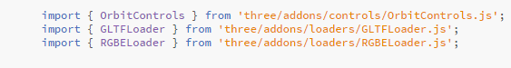

2.2. Arquitectura del sistema
Ayuda: Incluye diagramas de arquitectura y una descripción de los componentes principales (como bases de datos, servidores, API, etc.) y cómo interactúan entre sí.
La arquitectura del sistema es la siguiente:
- Escena: Contiene todos los objetos, luces y cámaras.
- Cámara: Se utiliza para visualizar la escena desde una perspectiva determinada.
- Renderizador: Utiliza WebGL para dibujar la escena en el navegador.
- Objetos 3D: Incluye geometrías como cubos, esferas y modelos GLTF cargados desde archivos
- Luces: Incluye luces ambientales y puntuales para iluminar la escena.

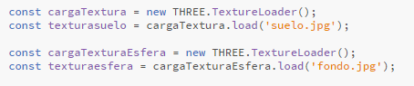

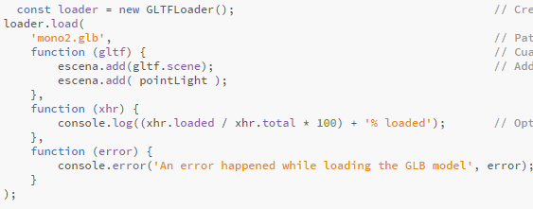

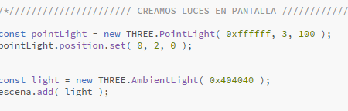

2.3. Estructura del código
Ayuda: Explica cómo está estructurado el código. Incluye una descripción de directorios y archivos, así como los principales módulos y sus responsabilidades.
Estructura de directorios:
- index.html: Contiene el código HTML y el script principal.
- three.js: Se importan los módulos de Three.js para crear la escena 3D.
- models/: Carpeta que contiene los modelos 3D (mono2.glb).
- textures/: Carpeta que contiene las texturas (suelo.jpg, fondo.jpg).
Archivos principales:
- Index: Archivo que carga la librería Three.js, inicializa la escena 3D, y configura la animación y control de la cámara.
- GLTFLoader.js y RGBELoader.js: Archivos que permiten la carga de modelos 3D y texturas HDR respectivamente.

2.5. Dependencias y configuraciones
Ayuda: Enumera las dependencias del software y cómo instalarlas. Proporciona detalles de configuración, como archivos de configuración, variables de entorno y bases de datos.
Dependencias:
- three: Biblioteca principal para crear gráficos 3D.
- OrbitControls: Permite mover la cámara interactivamente con el mouse (aunque no se está utilizando en este código).
- GLTFLoader: Permite cargar archivos glb.
- TextureLoader: Carga texturas para los materiales.
Configuración:
- Se utiliza importmap para cargar los módulos de Three.js y sus complementos como GLTFLoader y RGBELoader.

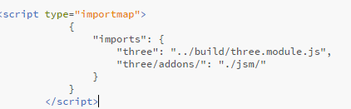

- El archivo index.html incluye los módulos requeridos y gestiona la creación de la escena, cámara, luces y objetos.

3. Guías de instalación y despliegue

3.1. Requisitos previos
Ayuda: Lista los requisitos del sistema, como versiones específicas de software, hardware, y permisos necesarios.
- Navegador web moderno que soporte WebGL.
- Un servidor local (ejemplo xampp).

3.2. Instrucciones de instalación
Ayuda: Proporciona una guía paso a paso para instalar el software en diferentes entornos (desarrollo, producción, etc.).
- Clonar el repositorio o descargar los archivos.
- Asegúrate de tener las dependencias de Three.js disponibles (se recomienda usar un servidor local si los archivos están en formato local).

3.3. Despliegue
Ayuda: Explica cómo desplegar el software, ya sea en servidores locales o en la nube. Agrega procedimientos de actualización y rollback.
- Si estás en desarrollo local, simplemente abre el archivo index.html en un navegador.

3.4. Pruebas y verificación
Ayuda: Detalla cómo ejecutar pruebas para asegurarse de que el software está funcionando correctamente después de la instalación.
- Abre el archivo index.html en el navegador.
- Verifica que la escena se cargue correctamente y que los controles de la cámara respondan a las teclas del teclado.

4. Mantenimiento y soporte

4.1. Manejo de errores
Ayuda: Indica cómo capturar y manejar errores, incluyendo una lista de códigos de error y mensajes explicativos.
- Error de carga de modelo: Revisa las rutas de los archivos glb y verifica la conexión a internet si los archivos están cargándose.
- Error en la textura: Verifica que los archivos de textura estén correctamente referenciados.

4.2. Registro de cambios (changelog)
Ayuda: Detalla los cambios realizados en cada versión, incluyendo nuevas características, correcciones y mejoras.
- Implementación básica con cámara controlada por teclado y modelos GLTF cargados.
- Corrección de errores en la carga de texturas y mejoras en la interactividad de la cámara.

4.3. Soporte y contacto
Envíe un correo electronico a soporte@luroji.com con una descripcion detallada del problema, o bien al numero de telefono proporcionado.

